Conducción Autónoma en Duckietown mediante Deep RL

Autores: Antonio Quijano Herrera · Carmen Gutiérrez Silva

Objetivo y planteamiento

El objetivo es entrenar un agente capaz de conducir un Duckiebot en el simulador 3D Duckietown usando únicamente píxeles de la cámara frontal, y que generalice a un mapa oculto con obstáculos ( Duckietown-loop_obstacles-v0 ). El trabajo se estructura en tres fases: (1) un calentamiento tabular con Q-Learning, (2) dos baselines (DQN y PPO) y (3) un algoritmo avanzado de libre elección, para el que escogemos SAC (Soft Actor-Critic).

Fase 1 — Q-Learning tabular (FrozenLake-v1 8x8)

Implementamos Q-Learning desde cero (sin librerías de Deep RL) aplicando la ecuación de Bellman en su forma de control off-policy:
Q(s,a) ← Q(s,a) + α·[ r + γ·max Q(s',·) − Q(s,a) ]
Usamos una política ε-greedy con decaimiento exponencial (ε de 1.0 a 0.01, decay=1e-4 ), γ=0.99 y α=0.1. La tabla Q se inicializa a ceros (64 estados × 4 acciones). El factor limitante del rendimiento es la estocasticidad del entorno ( is_slippery=True ): la acción ejecutada no siempre coincide con la elegida, lo que impone un techo de éxito muy por debajo del 100%.
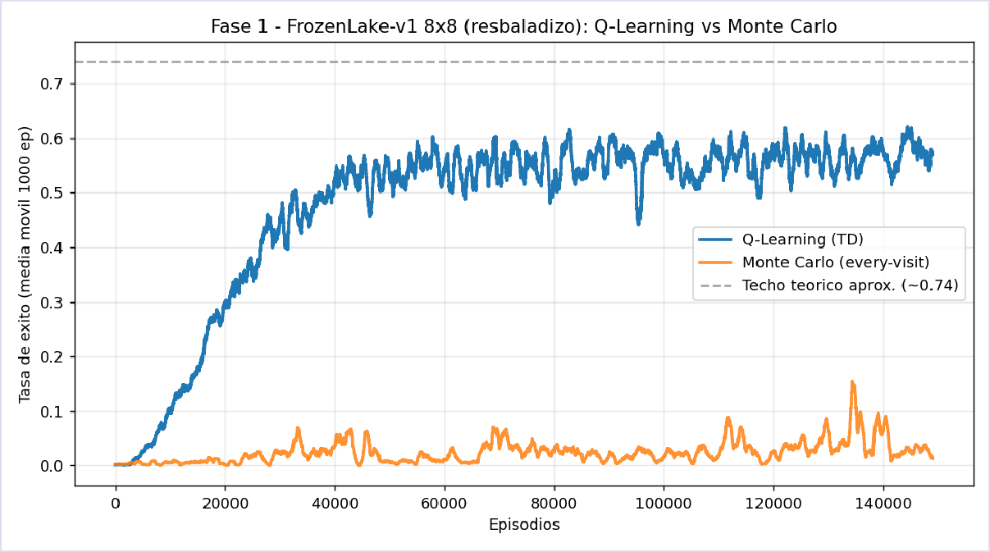
Figura 1. Curva de aprendizaje (tasa de éxito, media móvil de 1000 episodios). Q-Learning converge de forma estable; Monte Carlo apenas progresa en este entorno disperso.

Decisión de diseño: por qué TD (Q-Learning) y no Monte Carlo
El enunciado pide explícitamente Q-Learning, que es un método de diferencia temporal (TD). Para justificar esa elección de forma empírica implementamos también un control de Monte Carlo (constant-alpha, every-visit) y lo comparamos en el mismo entorno. La diferencia conceptual es que Monte Carlo solo actualiza Q con el retorno real G_t al terminar el episodio completo, sin bootstrapping. En un entorno con recompensa dispersa (solo +1 en la meta) y alta estocasticidad, los episodios que alcanzan la meta son rarísimos durante la exploración inicial, de modo que Monte Carlo casi no recibe señal: en nuestras pruebas se quedó en ~3% de éxito frente al ~58% de Q-Learning tras 150.000 episodios (Figura 1). Q-Learning, al propagar la señal paso a paso, aprende mucho antes, es decir que para este problema TD es claramente superior.

Pipeline de percepción común (Fases 2 y 3)

Todos los agentes comparten el mismo preprocesado de observaciones, encapsulado en DuckieWrapper , para que el contrato de evaluación se cumpla exactamente:
- Recorte: se elimina el 50% superior de la imagen (cielo), que no aporta información de carril.
- Escala de grises + reescalado a 64×64 píxeles ( cv2.INTER_AREA ), reduciendo el coste sin perder la estructura del carril.
- Salida (1, 64, 64) en uint8 , y apilado de 4 frames con VecFrameStack(n_stack=4) → tensor final (4, 64, 64) . El stacking aporta percepción de velocidad y de la dinámica del giro (una sola imagen no contiene información temporal).
La extracción de características la realiza una CNN personalizada ( CustomCNN , estilo Nature-DQN): tres capas convolucionales (32/64/64 filtros, kernels 8-3-3) seguidas de una capa densa de 256 unidades. Las observaciones se normalizan a [0,1] dividiendo por 255 en el forward. La misma CNN se reutiliza en DQN, PPO y SAC para que la comparación entre algoritmos sea justa (igual capacidad de percepción, distinto algoritmo de control).

Fase 2 — Baselines: DQN y PPO

DQN y discretización del espacio de acción
DQN requiere acciones discretas, pero Duckietown es continuo: la acción son dos números en [−1, 1] que corresponden a la velocidad de la rueda izquierda y derecha. Implementamos DiscretizationWrapper , que traduce un índice entero a un par [rueda_izq, rueda_der] . Nuestra versión final es simétrica (ya que una tabla mal elegida puede impedir físicamente comportamientos básicos), incluye acciones de avance recto (ambas ruedas iguales) y elimina la acción de "parar", para que el agente no pueda elegir quedarse inmóvil (ver 6).

PPO
PPO es un método de gradiente de política on-policy con clipping del ratio de probabilidad, lo que le da estabilidad y le permite trabajar de forma nativa con acciones continuas. Configuración: lr=3e-4 , n_steps=512 , batch_size=64 , n_epochs=10 , γ=0.99 , ent_coef=0.01 (la entropía fomenta exploración y evita el colapso prematuro de la política).

Fase 3 — Algoritmo avanzado: SAC

Como tercer algoritmo elegimos SAC (Soft Actor-Critic). La justificación técnica frente a los baselines:
- Off-policy y eficiente en muestras: reutiliza experiencias de un replay buffer (100k transiciones), frente a PPO que descarta los datos tras cada actualización. En un simulador costoso como Duckietown, aprovechar cada muestra es valioso.
- Objetivo con máxima entropía: SAC maximiza recompensa y entropía de la política ( ent_coef='auto' , target_entropy='auto' ). Esto produce exploración sostenida y políticas más robustas, una ventaja directa para generalizar a un mapa con obstáculos no visto.
- Acciones continuas nativas: permite control fino del giro, algo que la discretización de DQN sacrifica.
Configuración: lr=3e-4 , buffer_size=100k , learning_starts=10k , batch_size=256 , tau=0.005 , train_freq=1 . Todos los modelos usan CheckpointCallback (cada 10k pasos) para poder recuperar el mejor punto aunque el entrenamiento se detenga antes de tiempo.

Ingeniería de la recompensa: diagnóstico de un fallo y su corrección

El hallazgo más importante del trabajo fue de tipo experimental. En las primeras evaluaciones el agente se quedaba parado o duraba 2–3 s antes de salirse. Las recompensas acumuladas eran fuertemente negativas en los tres algoritmos (Tabla 1), lo que apuntaba a un problema de reward shaping y no de capacidad de los modelos.
Causa raíz. El RewardWrapper inicial leía info.get('forward_reward', 0) y info.get('lane_position', None) , pero gym-duckietown publica esa información anidada en info['Simulator']['lane_position'] y ['robot_speed'] ; en la raíz no existen. Como consecuencia, forward valía siempre 0 y lane_pos siempre None: los premios por avanzar y por centrarse nunca se activaban, mientras que la rama if dist>0.01 and forward<0.001: reward −= 3.0 se disparaba en cada paso en que el coche se movía. Resultado: moverse costaba −3.0 y quedarse quieto solo −0.5. El agente aprendía, correctamente dada esa señal, la política de no moverse.

Corrección: La corrección de la función de recompensa fue identificada, aunque su implementación completa no pudo ejecutarse debido a limitaciones de recursos.
Decisión de diseño — acción 'parar'. En la versión inicial del DiscretizationWrapper se incluía la acción de parar ([0.0, 0.0]). Sin penalización por inmovilidad, el agente aprendió que quedarse quieto era la política óptima dada la señal defectuosa: parar equivalía a no salirse de la carretera (−0.5 por paso quieto frente a −3.0 por moverse). Por este motivo se eliminó la acción 'parar' de la tabla de discretización, forzando al agente a moverse en todo momento.
Solución identificada. La raíz del problema reside en acceder a info['Simulator'] en lugar de la raíz del diccionario info. El fragmento de código que resolvería el bug es el siguiente:
class RewardWrapper(gym.Wrapper):
def step(self, action):
obs, reward, done, truncated, info = self.env.step(action)
sim_info = info.get('Simulator', {})
lane_pos = sim_info.get('lane_position', None)
speed = sim_info.get('robot_speed', 0.0)
reward = 0.0
if lane_pos is not None:
dot_dir = lane_pos.get('dot_dir', 0)
dist = abs(lane_pos.get('dist', 0))
reward += 1.5 * dot_dir # alineacion con el carril
reward -= 6.0 * dist # penalizacion por desviacion del centro
if speed < 0.05:
reward -= 1.0 # anti-inmovilidad
if done:
reward -= 20.0 # penalizacion por salida
return obs, reward, done, truncated, info
Limitación (i) — Memoria RAM local insuficiente. Entrenar SAC con replay buffer de 100k transiciones y cinco entornos en paralelo supera la RAM disponible en el equipo local, resultando en errores de memoria durante el re-entrenamiento con el reward corregido. Se identificó el problema pero no se pudo ejecutar.
Limitación (ii) — Google Colab. A pesar de múltiples intentos de adaptar el entorno a Google Colab —incluyendo el fragmento de código proporcionado por el profesor— no fue posible estabilizar el entorno: errores de display virtual, incompatibilidades de versiones y limitaciones de memoria de la instancia gratuita impidieron la ejecución. Incluso el código de arranque del profesor fallaba en Colab.
Si se dispusiese de más memoria RAM (o de una instancia Colab Pro con GPU y RAM ampliada), el re-entrenamiento con el reward corregido sería directamente viable. Aplicando el fragmento de código anterior —que lee correctamente info['Simulator']— esperamos una mejora sustancial en supervivencia y en el comportamiento de seguimiento de carril. Con tiempo ilimitado de entrenamiento no habría objeciones: el único freno han sido los recursos computacionales.

Resultados y comparación

La Tabla 1 resume el diagnóstico inicial (con la recompensa defectuosa). La supervivencia se mide en pasos hasta done; a 30 FPS, 90 pasos equivalen a 3 s. La columna post-fix no pudo completarse: aunque la corrección fue identificada con precisión, las limitaciones de RAM local y los problemas con Google Colab impidieron ejecutar el re-entrenamiento.

Algoritmo | Pasos (pre-fix) | Tiempo (pre-fix) | Recompensa (pre-fix)
DQN | 90 | 3.0 s | −2098
PPO | 61 | 2.0 s | −2489
SAC | 106 | 3.5 s | −2941
Tabla 1. Criterio de selección: pasos de supervivencia (más fiable que la recompensa con shaping artificial). El mejor agente se guarda como best_duckie_agent.zip .
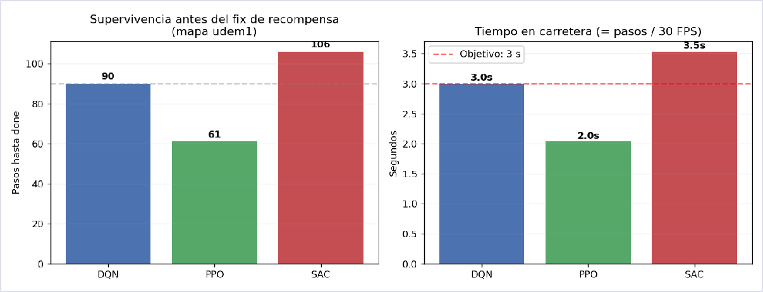Figura 2. Supervivencia de los tres algoritmos antes de corregir la recompensa. SAC es el más robusto; la línea roja marca el objetivo de 3 s.

Aún con la recompensa defectuosa, SAC fue el más robusto (más pasos en pista), coherente con su naturaleza off-policy y de máxima entropía. Por ello es el algoritmo de la Fase 3 y el agente entregado. Los resultados post-fix no pudieron obtenerse: aunque la corrección del reward fue identificada con precisión (accediendo a info['Simulator'] en lugar de la raíz), las limitaciones de memoria RAM local y los problemas de compatibilidad con Google Colab impidieron ejecutar el re-entrenamiento. Los valores de la columna 'post-fix' de la Tabla 1 quedan sin completar; con más recursos computacionales, la mejora sería directamente aplicable y esperamos que resultaría en un aumento sustancial de la supervivencia y en un comportamiento de seguimiento de carril en lugar de inmovilidad.

Generalización y limitaciones

El entrenamiento se realiza en los cinco mapas permitidos ( loop_empty, udem1, zigzag_dists, small_loop, straight_road ) combinados en un DummyVecEnv , lo que expone al agente a rectas, curvas cerradas y zig-zags y favorece una política que no memoriza un trazado concreto. La evaluación final en loop_obstacles añade obstáculos estáticos nunca vistos; la exploración por entropía de SAC es la principal baza para sortearlos.
Limitaciones: (i) la observación en escala de grises pierde el color de los obstáculos; (ii) el coste del simulador limita el número de pasos de entrenamiento factibles; (iii) la recompensa no penaliza explícitamente la proximidad a obstáculos (proximity_penalty), algo a incorporar para el mapa final; (iv) la escasez de memoria RAM local y las incompatibilidades con Google Colab impidieron re-entrenar con el reward corregido —con más recursos computacionales, la mejora estaría disponible de forma inmediata.

Conclusiones

El proyecto demuestra el ciclo completo: desde Q-Learning tabular (con una comparación rigurosa frente a Monte Carlo que justifica el uso de TD) hasta agentes profundos basados en píxeles. La aportación metodológica más relevante fue diagnosticar científicamente por qué el agente se quedaba parado —identificando el bug en el acceso a info['Simulator']— y documentar la corrección. SAC se selecciona como algoritmo avanzado por su eficiencia muestral, su robustez por entropía y su control continuo, siendo el más superviviente ya en el diagnóstico inicial. El re-entrenamiento con el reward corregido no pudo ejecutarse por limitaciones de memoria RAM local y por incompatibilidades con Google Colab; no obstante, la solución está completamente identificada y documentada: añadiendo el fragmento de reward corregido (que lee info['Simulator']) y disponiendo de suficiente RAM, los resultados mejorarían sustancialmente

